**CURRICULLUM VITAE**

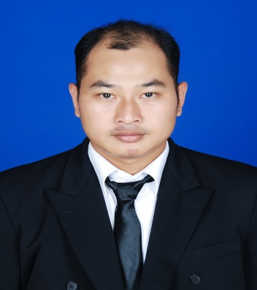

1. **DATA DIRI**

Nama : Asep Rusmawan, S.sos

Tempat, tanggal lahir : Belelawan, 11 juni 1991

Status perkawinan : Menikah

Jenis kelamin : Laki-laki

Tinggi badan : 172 cm

Agama : Islam

Alamat asal : Gg amil RT 02/07, Kel. Pamoyanan

Kec. Kota Bogor Selatan, Kota Bogor.

Phone : 081222581779

Email : [rusmawanasep91@gmail.com](mailto:rusmawanasep91@gmail.com)

1. **PENDIDIKAN**

SDN Peusar (1997-2003)

SMPN 4 Sumedang (2003-2006)

SMKN 1 Sumedang (2006-2009)

Universitas Sebelas April Sumedang S1 Program Studi STIA (2012-2017)

1. **KETERAMPILAN**

Komputer : Ms-Word, Ms-Excel, Ms-Power Point

1. **PENGALAMAN KERJA**

2009-2011 : Teknisi di PT.KALORINDO (RADIATOR)

2012-2014 : Salesman di PT.PANJUNAN (GSK)

2014-2016 : Supervisor Subdist di PT.PANJUNAN divisi MAYORA (Food and

Beverage)